Rohrschelle FRS N 50-56 M8/M10 FRSN 50-56 M8/M10 ROHRSCHELLE
fischerwerke

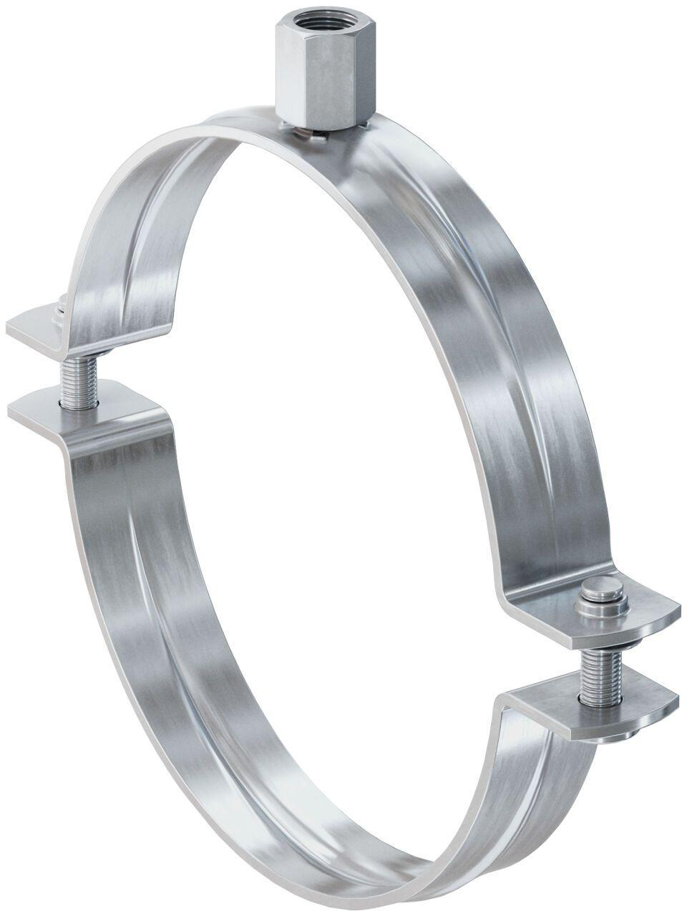Eigenschaften
GTIN:
4006209499221
HAN:
049922
Oberfläche
galvanisch verzinkt
Werkstoff
Stahl
Querschnitt
kreisförmig
Durchmesser (mm)
50,00 - 56,00

